Министерство образования Республики Беларусь
Учреждение образования
БЕЛОРУССКИЙ ГОСУДАРСТВЕННЫЙ УНИВЕРСИТЕТ
ИНФОРМАТИКИ И РАДИОЭЛЕКТРОНИКИ
Факультет информационных технологий и управления
Кафедра информационных технологий автоматизированных систем
Отчет по производственной практике
ОАО «АГАТ – системы управления»
Выполнил студент группы 921703 | __________ Кашевич А.В.
Выполнил студент группы 921703 | (подпись) | (Ф.И.О.)
Руководитель практики от предприятия | __________ Ханкевич Е.В.
Руководитель практики от предприятия | (подпись) | (Ф.И.О.)
Руководитель практики от кафедры | __________ Самодумкин С.А.
 | (подпись) |  | (Ф.И.О.)
Минск 2013

СОДЕРЖАНИЕ
СОДЕРЖАНИЕ 2
Список условных сокращений 3
ВВЕДЕНИЕ 4
ЦЕЛИ РАБОТЫ 6
1.1 Структура предприятия 7
1.2 Информационные технологии, используемые на предприятии 8
2 Практическая часть 9
2.1 Постановка задачи 9
2.2 Описание портала Liferay 9
2.3 ИАС ГВПК на базе портала Liferay 11
2.4 Ход выполнения 17
Заключение 25

Список условных сокращений
БД – база данных;
СУБД – система управления базами данных;

ВВЕДЕНИЕ
ОАО «АГАТ – системы управления» до недавнего времени было известно в Республике Беларусь и за рубежом как Научно-исследовательское республиканское унитарное предприятие «НИИ средств автоматизации», головное предприятие Государственного научно-производственного объединения «АГАТ, единственное в Республике Беларусь научно-исследовательское учреждение, занимающееся комплексными системными исследованиями вопросов управления глобальными объектами и практической реализацией таких систем управления.
Миссия компании:
- разработка и внедрение АСУ на основе передовых информационных технологий с использованием накопленных знаний и опыта;
- постоянное повышение качества производимой продукции с целью максимального удовлетворения требований потребителей;
- содействие улучшению имиджа страны на международной арене и устойчивому развитию экономики Республики Беларусь в целом.
Стратегические цели компании:
- обеспечение на ближайшую и длительную перспективу конкурентоспособности предприятия по разработке и производству АСУ и другой продукции, как на внутреннем, так и на внешнем рынке;
- исследование путей развития и практическая реализация АСУ на принципах сетецентрического подхода и интеллектуализации;
- внедрение новейших разработок предприятия в различные сферы экономики Республики Беларусь и за рубежом;
- содействие международному сотрудничеству Республики Беларусь со странами ближнего и дальнего зарубежья в области разработок больших интегрированных систем управления с применением новейших информационных технологий.
Для достижения указанных целей компанией планомерно осуществляется:
- развитие научного потенциала предприятия, в том числе проведение научно-исследовательских работ, разработка новых средств связи, отработка перспективных технических, конструктивных, программных и информационных решений, расширение функциональных возможностей и модернизация существующих систем и их элементов;
- развитие научно-технической базы предприятия, в том числе создание и модернизация комплексно-моделирующих центров, дальнейшее развитие системы автоматизированного проектирования и конструкторско-технологической подготовки производства, укрепление испытательной базы предприятия, совершенствование комплексной системы обеспечения конкурентоспособности предприятия;
- совершенствование маркетинговой деятельности предприятия с целью повышения уровня конкурентоспособности продукции (работ/услуг), удовлетворяющего текущим и перспективным требованиям потребителя;
- совершенствование технологии производства и разработки продукции;
- совершенствование системы управления предприятием;
- повышение социальной и моральной заинтересованности коллектива;
- повышение показателей социально-экономического развития предприятия.

На предприятии функционирует единая система управления предприятием – комплексная система обеспечения конкурентоспособности предприятия, основанная на применении международных стандартов: ИСО серии 9000, ИСО серии 14000, стандартов OHSAS 18000 и др.

ЦЕЛИ РАБОТЫ
- Получение практических знаний и навыков в профессиональной деятельности;
- Ознакомление со структурой предприятия;
- Ознакомление с информационными технологиями, используемыми на предприятии;
- Получение навыков работы с платформой Liferay.

Анализ объекта управления

Структура предприятия
ОАО «АГАТ – системы управления» имеет собственную производственную инфраструктуру, которая обеспечивает выполнение полного цикла разработки, изготовления, испытаний и ввода в эксплуатацию автоматизированных систем управления.

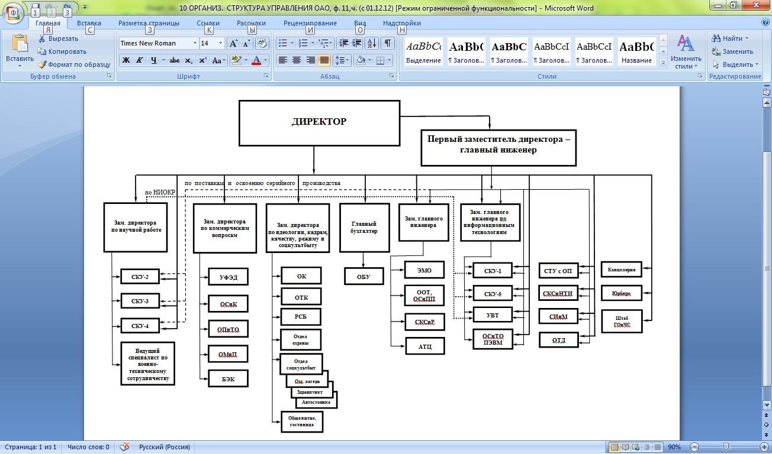
Рисунок 1.1 – Организационная структура ОАО «АГАТ – системы управления»

Информационные технологии, используемые на предприятии
На предприятии используется системное и техническое программное обеспечение.

1.2.1 Системное программное обеспечение
    - GNU/Linux
    - MS Windows
    - PostgreSQL
    - Oracle 10g
    - OracleGlassFishServer
    - Mozilla Firefox
    - GoogleChrome

1.2.2 Техническое программное обеспечение
    - BizAgi Process Modeler
    - MS Visio
    - Balsamiq Mockups
    - Eclipse Platform
    - Платформа Liferay
    - Eclipse IDE (Java IDE)
    - Spring Security
    - Hibernate
    - The business Intelligence and Reporting Tools (BIRT) Project
    - JasperReports

Практическая часть
    - Постановка задачи
Сборка, развертывание и настройка портала Liferay на сервере приложений GlassFish и сервере базы данных PostgreeSQL.
    - Описание портала Liferay

2.2.1 Назначение порталов
Сервисы, доступные через веб-интерфейс, стали неотъемлемой составной частью бизнеса современного предприятия. Многие из нас уже давно привыкли использовать в своей работе webmail, электронную записную книжку, календарь или корпоративный форум. По мере роста числа таких приложений, их поддержка и администрирование становится всё более и более трудоёмкой задачей. Таким образом, рано или поздно практически перед любым предприятием встаёт задача интеграции этих сервисов.
Оптимальным вариантом решения описанной выше проблемы является развёртывание корпоративного портала, который обеспечит централизованный доступ ко всем веб-сервисам организации.
- все приложения функционируют на общей платформе и администрируются централизованно.
- сотрудники получают доступ ко всем сервисам под едиными учётными записями, созданными на портале.
- централизованное управление уровнями доступа ко всем ресурсам через системы ролей, групп пользователей, подразделений и сообществ.
Достоинство корпоративных порталов является то, что в приложение для них (оно называется портлетом – подключаемый/сменный компонент пользовательского интерфейса Веб-портала) может быть сконвертировано уже существующее веб-приложение. Таким образом, при внедрении портала нет необходимости отказываться от привычных сервисов - они просто интегрируются в его структуру.

2.2.2 Портальные решения
Порталы:
- IBM WebSphere Portal Software
- Microsoft SharePoint Portal
- Oracle portal
- SAP Portal
- GateIn Portal
- LifeRay

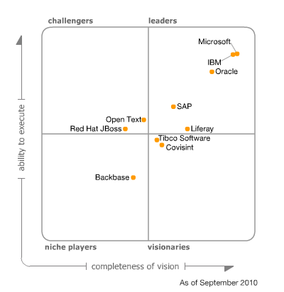
Рисунок 2.1 – Лидеры

2.2.3 Liferay
Liferay - мощная современная платформа с открытым исходным кодом, в настоящий момент являющаяся одним из наиболее популярных решений при построении корпоративных порталов.
- Liferay написан на Java, что обеспечивает кроссплатформенность и позволяет ему использовать множество дополнительных возможностей этой платформы.
- Liferay реализует спецификации Portlet 1.0 (JSR 168) и Portlet 2.0 (JSR 286), что упрощает разработку и позволяет использовать на нём портлеты, написанные под другие Java-порталы.
- Liferay обладает широкими возможностями по интеграции с разнообразными внешними приложениями и сервисами (например, сервисами SSO, системами электронного документооборота и т.д.).
Liferay Portal — программный продукт, представляющий из себя корпоративный портал, то есть решение, предназначенное для централизованного доступа к нескольким различным корпоративным приложениям в одном месте. Liferay Portal иногда описывается как система управления содержимым (CMS) или платформу для веб-приложений. Написан на языке Java и распространяется под двумя видами лицензий, свободной и проприетарной, используя бизнес-модель двойного лицензирования.
Liferay Portal обладает очень широкой функциональностью из коробки. Однако имеется и ряд ограничений, накладываемых Liferay Portal на разработчиков. В большинстве случаев ограничения являются следствием соблюдения стандартов JSR-168/268.
Liferay Portal обладает рядом существенно выраженных достоинств и недостатков. При этом следует понимать, что проблемы программистов он автоматически не решит. Для разработки под Liferay Portal требуется наличие определенных знаний и определенной подготовки:
- Maven;
- Plugins SDK;
- Eclipse IDE;
- Jboss PortletBridge и PortletFaces Bridge;
- Service Builder;
- IceFaces, RichFaces, Wicket, Vaadin, AlloyUI /YUI;
- особенности деплоя на Liferay Portal.
Liferay Portal является одним из лучших решений в области JSR-168/268 совместимых порталов и является лучшим из Open Source реализаций JSR-168/268.

    - ИАС ГВПК на базе портала Liferay

2.3.1 Принципы построения системы

При проектировании, разработке и внедрении ИАС ГВПК необходимо учитывать следующие общие принципы:
- принцип законности: предполагает создание системы в соответствии с национальным законодательством;
- принцип достоверных данных: предусматривает ввод данных в систему только посредством авторизованных и аутентифицированных каналов;
- принцип информационной безопасности: предполагает требуемый законодательством уровень обеспечения конфиденциальности, целостности и доступности обрабатываемой информации;
- принцип прозрачности: предусматривает разработку с использованием прозрачных стандартов в области информационных технологий и телекоммуникаций;
- принцип расширения: предусматривает возможность расширения и дополнения системы новыми функциями или усовершенствования уже существующих функций;
- принцип приоритетности первого лица/единого центра: предполагает существование ответственного лица с достаточными правами для принятия решений и координации деятельности в целях создания и функционирования системы;
- принцип масштабности: предполагает обеспечение константной производительности компьютеризированного решения при увеличении объемов данных и обращений к информационной системе;
- принцип простоты и удобства использования: предусматривает разработку и осуществление всех приложений, технических и программных средств, доступных для пользователей системы, основанных исключительно на визуальных, эргономических и логических принципах.

2.3.2 Архитектура системы

ИАС ГВПК проектируется (разрабатывается), как единая интегрированная система, при построении которой использованы унифицированные программные решения, позволяющие существенно сократить ресурсные затраты (специалисты, финансы, время разработки), как на этапе создания системы, так и на этапе эксплуатации.

ИАС ГВПК представляет собой систему сбора, хранения и обработки информации, поступающей от организаций, входящих в систему Госкомвоенпрома.

Информационное взаимодействие в ИАС ГВПК осуществляется между следующими участниками:
- источниками информации;
- пользователями информации;
- ядром ИАС ГВПК.

В качестве источников информации выступают:
- пользователи ИАС ГВПК (сотрудники организаций);
- ИС организаций - комплекс программных продуктов, используемых для автоматизации различных видов учета (бухгалтерского, налогового, складского и кадрового учета, расчета заработной платы, учета основных производственных и непроизводственных фондов и др.) и финансово-экономического анализа деятельности организаций.

Пользователями информации являются пользователи ИАС ГВПК (сотрудники Госкомвоенпрома и организаций, входящих в систему Госкомвоенпрома).

Ядро ИАС ГВПК представляет собой комплекс программно-технических средств, предназначенный для обеспечения доступа пользователей ИАС ГВПК к системе.

Предоставление информации источниками может осуществляться двумя способами:
- ручной ввод информации с помощью интерфейса портала ИАС ГВПК;
- загрузка информации из ИС организации в ИАС ГВПК с использованием веб-сервисов.

В случае, когда источником информации является ИС организации, взаимодействие ядра ИАС ГВПК и источника информации производится через обязательное промежуточное звено - адаптер информационной системы. Под адаптером понимается комплекс программно-технических средств, располагаемый на стороне источника информации (ИС организации) и обеспечивающий взаимодействие соответствующей ИС с ядром ИАС ГВПК.

В задачи адаптера ИС организации входят:
- получение данных от ИС организации, преобразование данных в форматы, используемые ядром ИАС ГВПК, шифрование данных, формирование сообщения и передача его ядру ИАС ГВПК;
- обработка служебных сообщений ИАС ГВПК.

Ядро ИАС ГВПК является центром сбора и обработки данных системы и включает:
- сервер БД (БД ИАС ГВПК и СУБД PostgreSQL);
- сервер приложений (сервер приложений GlassFish Server и портал ИАС ГВПК на базе платформы Liferay).

БД ИАС ГВПК обеспечивает хранение информации необходимой для реализации функций сбора и обработки информации в системе Госкомвоенпрома.

Портал ИАС ГВПК обеспечивает интегрированный, персонифицированный веб-интерфейс для доступа пользователей к БД ИАС ГВПК и выполнение функций пользователей ИАС ГВПК.

Архитектура ИАС ГВПК включает набор средств и методов для объединения и согласования функциональных, информационных и технических требований с возможностями информационных технологий, применяемых для ее реализации.

Архитектура ИАС ГВПК приведена на рис. 2.

ИАС ГВПК функционирует на технологических площадях центра сбора и обработки информации (ЦСОИ ИАС ГВПК), размещаемого на территории Разработчика, и сетевой инфраструктуре (каналах связи) РУП «Белтелеком», а также на технических средствах пользователей ИАС ГВПК.
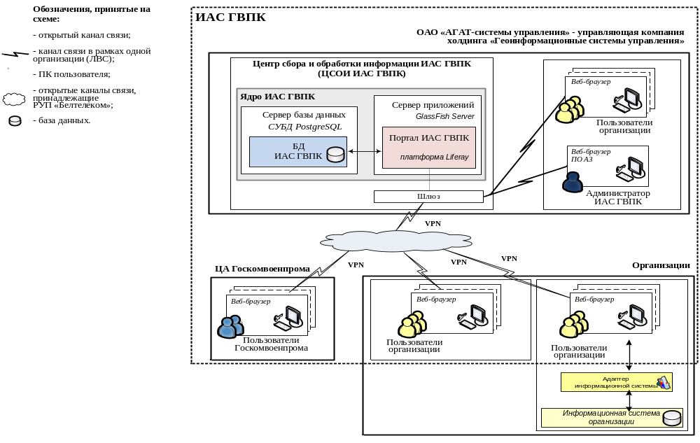 Рисунок 2.1 – Архитектура ИАС ГВПК

2.3.3 Описание процесса сбора информации и формирования сводных отчетов

Основной задачей ИАС ГВПК 1-й очереди является обеспечение оперативного сбора информации от организаций, входящих в систему Госкомвоенпрома, ее обработки и подготовки для руководства Госкомвоенпрома сводно-аналитической информации, необходимой для анализа и принятия решений.

В качестве метода описания процессов используется нотация моделирования бизнес-процессов (Business Process Model and Notation, BPMN).

Сбор и обобщение статистической отчетности осуществляется в ЦА Госкомвоенпрома и представляет собой выполнение следующих операций:
- формирование/редактирование форм статистической отчетности;
- сбор в ЦА Госкомвоенпрома статистической информации организаций, входящих в систему Госкомвоенпрома;
- формирование в ЦА Госкомвоенпрома сводных статистических отчетов.

Сбор и обобщение информации о состоянии, динамике изменения и эффективности использование основных производственных и непроизводственных фондов организаций осуществляется в ЦА Госкомвоенпрома и представляет собой выполнение следующих операций:
- сбора в ЦА Госкомвоенпрома информации по основным производственным и непроизводственным фондам организаций, входящих в систему Госкомвоенпрома;
- формирование в ЦА Госкомвоенпрома сводных отчетов по основным производственным и непроизводственным фондам на основе различных критериев их отбора (по организациям, по времени).

Формирование сводных отчетов по показателям производственно-финансовой деятельности (далее – ПФД) осуществляется в ЦА Госкомвоенпрома и представляет собой выполнение следующих операций:
- формирование/редактирование в ЦА Госкомвоенпрома форм сводных отчетов по показателям ПФД;
- ведение основных показателей ПФД и алгоритмов их расчета в ЦА Госкомвоенпрома;
- формирование в ЦА Госкомвоенпрома сводных отчетов по выбранным показателям ПФД, по задаваемым группам организаций, за задаваемые промежутки времени;

Информация, циркулирующая в ИАС ГВПК, относится к информации, распространение и (или) предоставление которой ограничено.

    - Ход выполнения

2.4.1 Предусловия
Для работы необходимо наличие установленных JDK и JRE. Если они не установлены, то их необходимо загрузить и установить. После этого в переменных окружения создать или проверить наличие двух переменных JAVA_HOME (путь к каталогу JDK) и JRE_HOME (путь к каталогу JRE). Например:
- JAVA_HOME=C:\Program Files\Java\jdk1.6.0_24;
- JRE_HOME=C:\Program Files\Java\jre6.
Далее нам понадобится скачать и установить сервер приложений, под который будет собираться Liferay. В нашем это будет Glassfish-4.0
Помимо этого, необходимо скачать и установить СУБД, которую будет использовать наш портал для хранения данных. В нашем случае это PostgreSQL.
Далее необходимо скачать файлы необходимые для установки Liferay
- war-архив Liferay Portal;
- zip-архив с зависимостями Liferay;
- JDBC-драйвер используемой СУБД (в нашем случае JDBC-драйвер PostgreSQL).

2.4.2 Запуск и остановка доменов
При установке GlassFish, домены не создаются автоматически. Запустите следующую команду для создания нового домена:

as-install/bin/asadmin create-domain
где as-install базовая директория инсталляции сервера GlassFish.

В диалоговом режиме введите имя домена, имя пользователя и пароль для него. В ходе этой операции будет создан и сконфигурирован новый домен. Ниже приведены команды по управлению его работой.

as-install/bin/asadmin start-domain [имя домена] - для запуска домена
as-install/bin/asadmin stop-domain [имя домена] - для его остановки

При этом необходимо помнить, что если имя домена не указано явно, то команды передаются домену по умолчанию (domain1). Чтобы просмотреть список запущенных доменов, введите в командной строке:

as-install/bin/asadmin list-domains

2.4.3 Конфигурация домена
Начнём конфигурацию домена GlassFish. Для того, чтобы портал мог успешно работать, виртуальной машине должен быть выделен достаточный для работы портала объём памяти (не менее 768 МБ, рекомендуется 1 ГБ и больше). Делается это следующим образом:

Если домен не был запущен, запускаем его.

Открываем консоль администратора.

- Запуск консоли администратора:

Консоль администратора GlassFish (GlassFish Server Administration Console) предоставляет браузерный интерфейс для управления, администрирования и мониторинга сервера приложений. По умолчанию URL консоли администратора седующий:

http://localhost:4848

При запуске консоли вам, вероятно, будет предложено ввести имя пользователя и пароль. В таком случае, введите соответствующие значения, заданные при установке сервера приложений.

Выбираем пункт меню "Configurations" -> "server-config" и кликаем по пункту "JVM Settings":

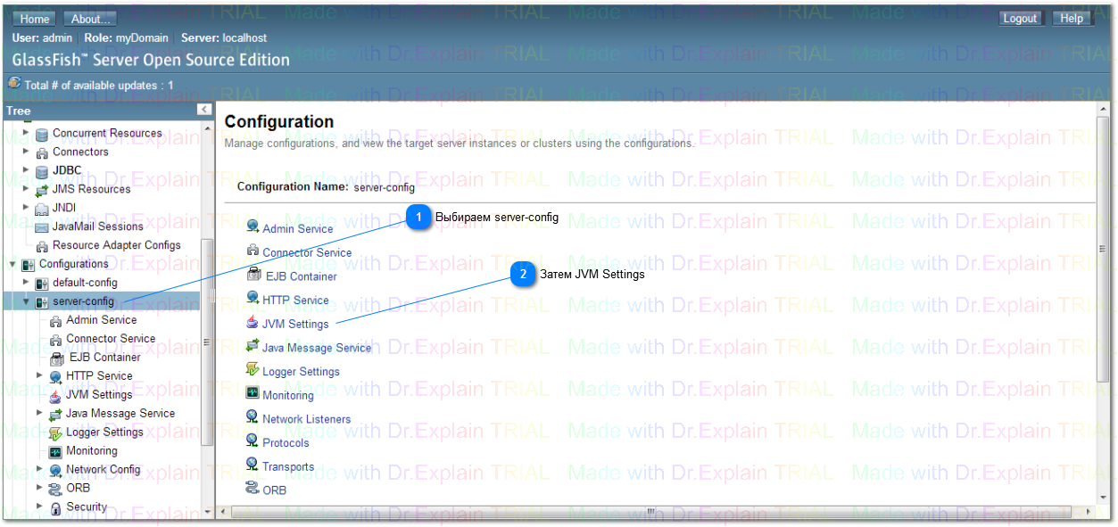
Рисунок 2.3 – Конфигурация домена

На появившейся панели выбираем вкладку "JVM Options", изменяем значение опции "-Xmx512m" на "-Xmx1024m". Если планируется много и / или часто развёртывать на портале дополнительные портлеты и другие плагины, то рекомендуется увеличить объём памяти, выделяемой под PermGen - к примеру, до 384 МБ вместо стандартных 192 (можно больше). В этом случае заменяем ещё одну опцию - со значения "-XX:MaxPermSize=192m" на "-XX:MaxPermSize=384m", затем нажимаем "Save":

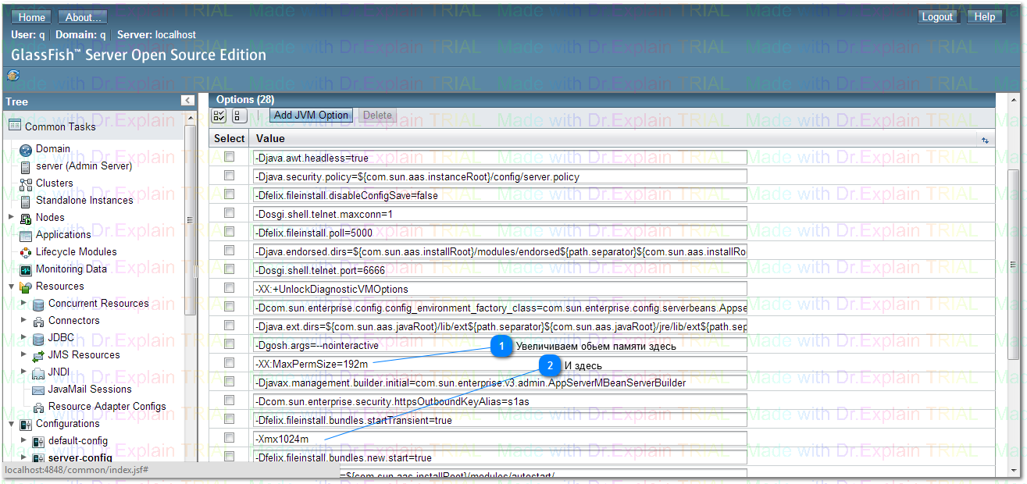
Рисунок 2.4 – Задание новых параметров

После задания новых параметров JVM останавливаем домен.

2.4.4 Установка библиотек и конфигурационных файлов портала
Распаковываем архив с библиотеками портала (файл liferay-portal-dependencies.zip) и копируем извлечённые из него jar-файлы в каталог с библиотеками домена (по умолчанию это $GLASSFISH_HOME/glassfish/domains/$DOMAIN_NAME/lib, где $GLASSFISH_HOME - это каталог, в который установлен сервер приложений, а $DOMAIN_NAME - имя нашего домена).
В тот же каталог копируем JDBC-драйвер используемой СУБД.
В каталоге $DOMAIN_NAME/config создаём файл portal-ext.properties, в который добавляем следующую строчку:
jdbc.default.jndi.name=jdbc/LiferayPool
После того, как все библиотеки скопированы, и конфигурационный файл создан, можно снова запустить домен.

2.4.5 Создание пула соединений с БД
После того, как домен успешно запустится, снова открываем консоль администратора. Выбираем пункт меню "Resources" -> "JDBC" -> "JDBC Connection Pools", затем нажимаем кнопку "New":

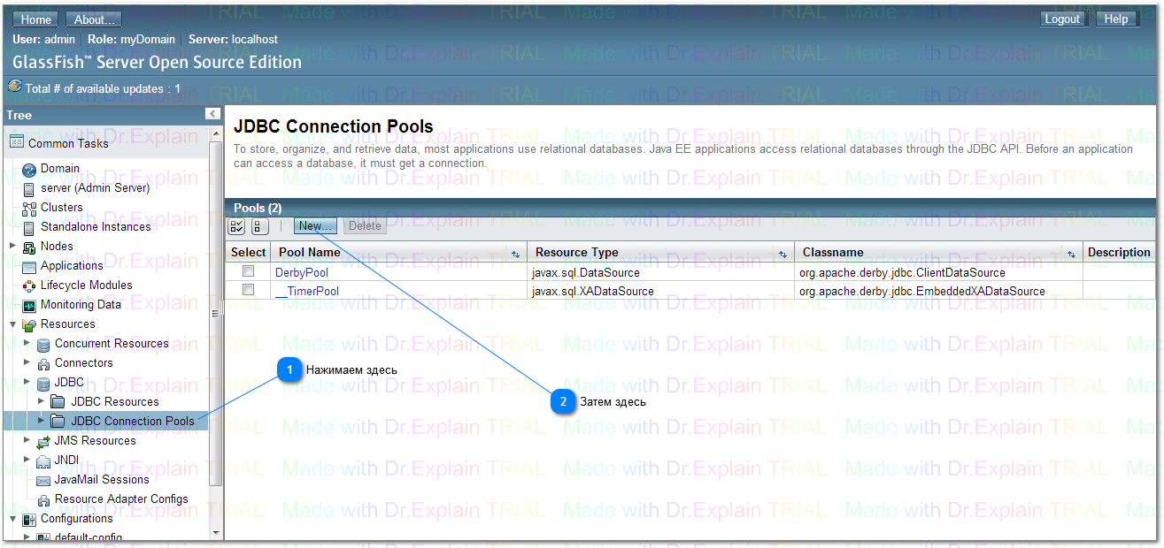
Рисунок 2.5 – Создание пула соединения с БД

Вводим имя создаваемого пула - LiferayPool, выбираем тип ресурса (javax.sql.ConnectionPoolDatasource) и используемую СУБД (в нашем случае PostgreSQL)

Кликаем "Next", на следующем окне находим таблицу Additional Properties и устанавливаем следующие параметры подключения к базе данных:
- DatabaseName - имя базы данных, к которой требуется подключиться
- PortNumber - порт, на который СУБД принимает подключения
- ServerName - имя хоста, для локальных подключений это localhost
- User - имя пользователя
- Password - пароль. Требуется даже если настроена trust-аутентификация
- Все остальные параметры можно оставить по-умолчанию

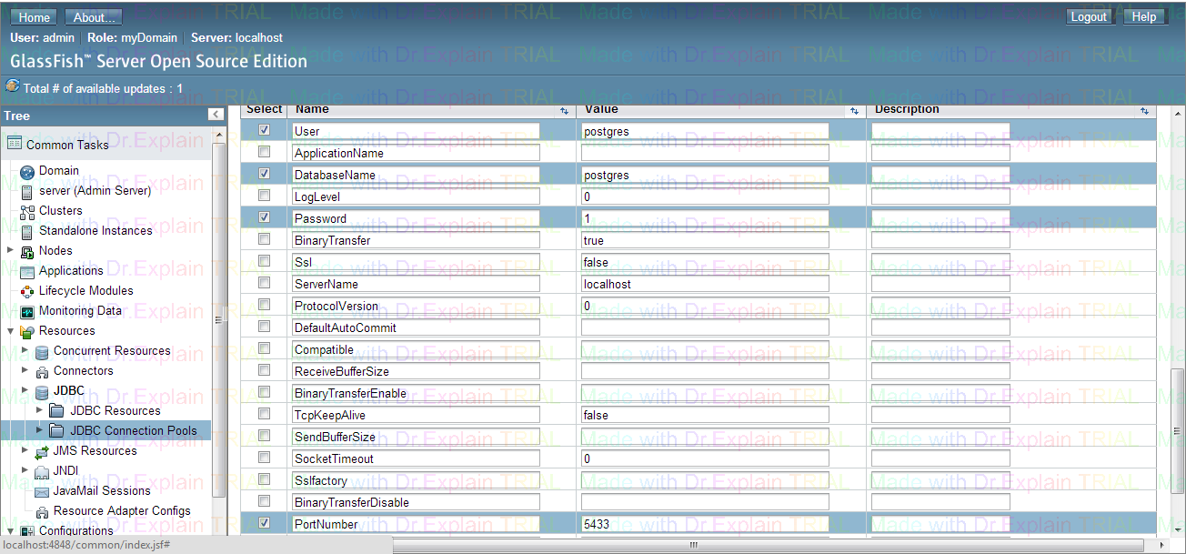
Рисунок 2.6 – Установка необходимых параметров

Жмем кнопку Finish. В появившемся списке выбираем наше, вновь созданное подключение, кликаем на него мышкой, чтобы зайти в настройки. На открывшейся странице нажимаем кнопку Ping чтобы проверить его работоспособность:

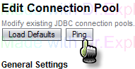
Рисунок 2.7 – Проверка работоспособности созданного пула

В случае если все настроено правильно получим следующее сообщение:


Рисунок 2.8 – Сообщение об исправности
Открываем пункт меню "Resources" -> "JDBC" -> "JDBC Resources", кликаем "New".

Задаём параметры ресурса - JNDI Name - "jdbc/LiferayPool" (оно обязательно должно совпадать с именем, которое мы задали portal-ext.properties), из списка пулов выбираем наш LiferayPool. Кликаем "OK":

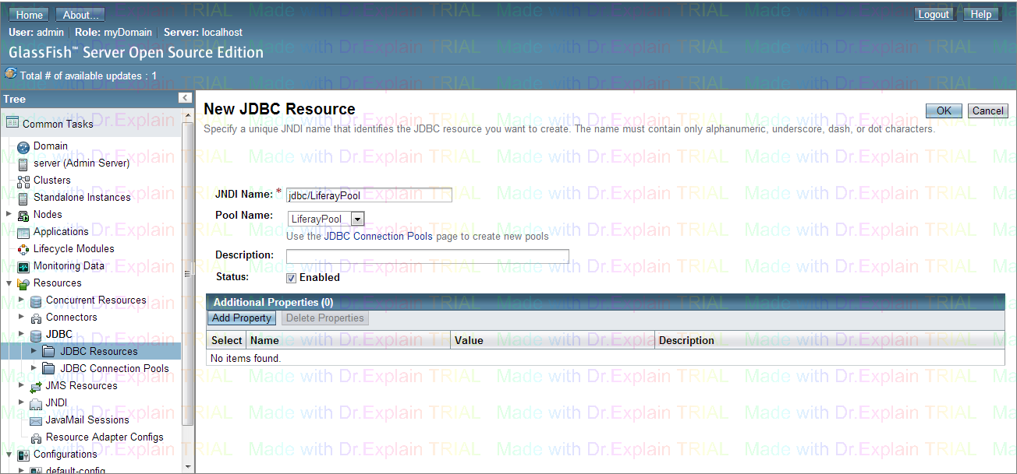
Рисунок 2.9 – Изменение параметров ресурса

2.4.6 Установка Liferay
Копируем war-файл портала в каталог $DOMAIN_NAME/autodeploy.

Переходим во вкладку Applications и нажимаем Deploy и выбираем наш архив:

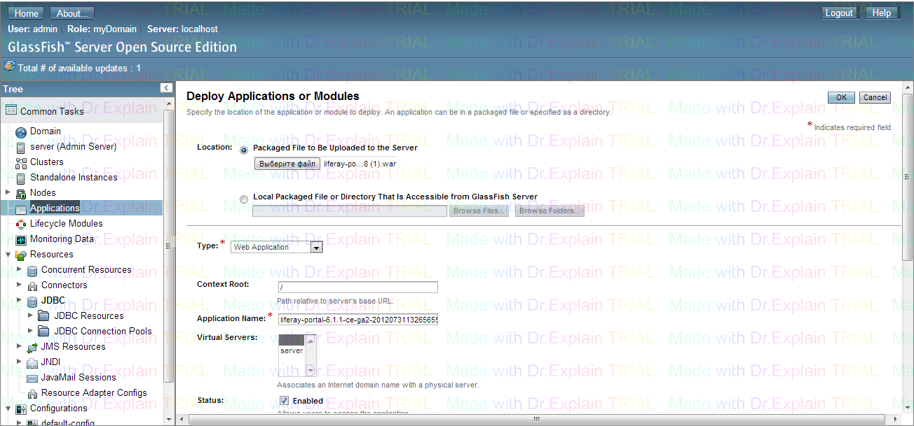
Рисунок 2.10 – Установка Liferay

Жмем "OK" , в итоге получаем следующее:

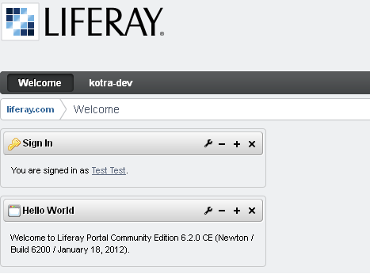
Рисунок 2.11 – Портал Liferay

Заключение
В ходе прохождения производственной практики на ОАО «АГАТ – системы управления» были получены практические знания и навыки в профессиональной деятельности. Так же были изучены основные компоненты платформы Liferay. Ознакомился с задачами, которыми занимается предприятие. Научился разворачивать и настраивать портал Liferay.

